ĐẠI HỌC BÁCH KHOA HÀ NỘI

Trường Công nghệ thông tin và Truyền thông

Tài liệu đặc tả yêu cầu phần mềm

NHẬP MÔN CÔNG NGHỆ PHẦN MỀM

<Nhóm 11>

Nguyễn Thái Hiếu – 20225127

Nguyễn Trung Hoàng – 20225192

Nguyễn Đức Dương – 20225122

Nguyễn Trung Đức – 20225288

Phạm Tiến Đạt – 20225177

*Hà Nội,* *tháng 11, 2024*

Mục lục

Table of contents 1

1 Introduction 2

1.1 Objective 2

1.2 Scope 2

1.3 Glossary 4

1.4 References 4

2 Overall Description 4

2.1 Survey 4

2.2 Overall requirements 4

2.3 Business process 4

3 Detailed Requirements 5

3.1 Use case 1 7

3.2 Use case 2 10

3.3 Use case 3 13

3.4 Use case 4 15

3.5 Use case 5 18

4 Supplementary specification 21

4.1 Functionality 21

4.2 Usability 21

4.6 Other requirements 21

# Giới thiệu

Tài liệu này đưa ra mô tả chi tiết cho Phân hệ quản lý người dùng, nhóm người dùng và các chức năng của họ có thể sử dụng được tại thời gian chạy. Tài liệu mô tả mục đích và các tính năng của hệ thống, các giao diện, ràng buộc của hệ thống cần thực hiện để phản ứng tới các kích thích bên ngoài.

## Mục đích

Mô tả các yêu cầu chức năng và phi chức năng của phần mềm cần được phát triển.

## Scope

**Mô tả sơ bộ về bài toán:**  
Ngày nay, trong bối cảnh thị trường bán lẻ phát triển nhanh chóng, các doanh nghiệp cần một hệ thống quản lý bán hàng hiệu quả để theo dõi lượng hàng hóa, tối ưu hóa tồn kho, và duy trì mối quan hệ khách hàng. Phần mềm quản lý bán hàng này sẽ được thiết kế để hỗ trợ các doanh nghiệp quản lý toàn bộ quá trình xuất/nhập hàng, theo dõi hoạt động bán hàng và tối ưu chính sách khuyến mãi dựa trên hàng tồn kho. Mục tiêu của hệ thống là giúp doanh nghiệp tăng cường hiệu quả quản lý, tiết kiệm chi phí và cải thiện dịch vụ khách hàng.

#### (1) Xác định sản phẩm phần mềm sẽ được phát triển:

* **Tên sản phẩm:** Phần mềm Quản lý Bán hàng
* **Loại sản phẩm:** Ứng dụng quản lý bán hàng cho doanh nghiệp
* **Mục tiêu:** Tối ưu hóa quản lý kho và bán hàng, giảm thiểu thất thoát hàng hóa và tăng cường khả năng đưa ra quyết định về các chính sách khuyến mãi dựa trên tồn kho.

#### (2) Các chức năng của sản phẩm:

* **Chức năng quản lý sản phẩm:**
  + Quản lý thông tin của hàng hóa
  + Theo dõi lượng hàng tồn kho theo thời gian thực.
  + Thêm/bớt số lượng sản phẩm.
  + Nhập sản phẩm mới hoặc xóa sản phẩm cũ
* **Chức năng quản lý bán hàng:**
  + Tạo hóa đơn thanh toán của đơn hàng
  + Xem thông tin chi tiết của đơn hàng
* **Chức năng tính toán và quản lý khuyến mãi:**
  + Tạo các chương trình khuyến mãi dựa trên tình trạng hàng tồn kho.
  + Hỗ trợ đánh giá hiệu quả của các chương trình khuyến mãi.
* **Chức năng thống kê doanh thu bán hàng:**
  + Tạo sơ đồ doanh thu tổng quát
  + Báo cáo chi tiết doanh thu theo thời gian

#### (3) Cách thức triển khai và ứng dụng sản phẩm phần mềm:

* **Triển khai:** Phần mềm có thể triển khai trên nền tảng máy tính hoặc điện toán đám mây để dễ dàng truy cập từ bất kỳ đâu.
  + Sản phẩm có thể được sử dụng trong các cửa hàng bán lẻ, siêu thị, hoặc các doanh nghiệp thương mại có nhu cầu quản lý tồn kho và bán hàng hiệu quả.
  + Phần mềm giúp người dùng nắm bắt thông tin chi tiết và chính xác về kho hàng, tối ưu hóa việc nhập/xuất hàng, và đưa ra quyết định kinh doanh nhanh chóng hơn.
* **Lợi ích:**
  + Giảm thiểu thời gian quản lý thủ công, giảm thiểu rủi ro thất thoát và tồn kho không hiệu quả.
  + Nâng cao hiệu quả quản lý và điều hành doanh nghiệp, hỗ trợ ra quyết định chiến lược.
  + Tăng cường mối quan hệ khách hàng thông qua việc xử lý bán hàng nhanh chóng và chính xác.
* **Mục tiêu:** Giúp doanh nghiệp đạt được lợi nhuận cao hơn thông qua việc tối ưu hóa quản lý hàng tồn kho, giảm thiểu chi phí lưu kho, và xây dựng các chính sách khuyến mãi hiệu quả dựa trên tình trạng hàng hóa thực tế.

#### (4) Đặc tả mức cao hơn:

* Phần mềm sẽ cung cấp giao diện thân thiện, dễ sử dụng, đồng thời đảm bảo an toàn bảo mật thông tin.
* Đảm bảo khả năng mở rộng để phù hợp với nhu cầu của doanh nghiệp khi phát triển quy mô lớn hơn.
* Phần mềm sẽ tích hợp các chức năng báo cáo tự động và theo thời gian thực, giúp người dùng nắm bắt thông tin nhanh chóng và ra quyết định kịp thời.

## Từ điển thuật ngữ

|  |  |  |  |  |
| --- | --- | --- | --- | --- |
| ***STT*** | ***Thuật ngữ*** | ***Giải thích*** | ***Ví dụ*** | ***Ghi chú*** |
| 1 | Factor | Là 1 đối tượng người dùng hoặc hệ thống khác có thể tương tác với hệ thống phần mềm | Khách hàng, nhân viên, ... | Nằm ngoài hệ thống đang xét |
| 2 | Usecase | 1 ca sử dụng thể hiện chức năng của hệ thống có thể thực hiện tương tác với tác nhân | Tạo hóa đơn, thêm/xóa sản phẩm, ... |  |

## Tài liệu tham khảo

# Mô tả tổng quan

**Các yếu tố chung ảnh hưởng đến sản phẩm:** Phần mềm quản lý bán hàng được phát triển nhằm phục vụ cho các doanh nghiệp bán lẻ với quy mô vừa và nhỏ, cần một giải pháp đơn giản, dễ sử dụng để quản lý, bán hàng, và theo dõi các chương trình khuyến mãi. Các yếu tố ảnh hưởng đến sản phẩm bao gồm yêu cầu bảo mật dữ liệu, khả năng mở rộng khi doanh nghiệp phát triển và tính linh hoạt để đáp ứng các thay đổi trong quy trình nghiệp vụ. Hơn nữa, giao diện cần thân thiện và dễ sử dụng để nhân viên bán hàng, quản lý và kế toán dễ dàng thao tác và xử lý công việc.

**Yêu cầu sản phẩm tổng quát:** Sản phẩm cần cung cấp các tính năng theo dõi và quản lý hàng hóa từ lúc nhập kho đến khi xuất bán, bao gồm việc kiểm soát tồn kho, quản lý các giao dịch bán hàng, và hỗ trợ các chiến dịch khuyến mãi. Đồng thời, phần mềm cần có các chức năng báo cáo chi tiết về tình hình kho hàng, doanh số bán, và hiệu quả khuyến mãi. Hệ thống phải có tính khả thi, đáp ứng tốt các thay đổi trong kinh doanh và cung cấp khả năng phân quyền sử dụng phù hợp với vai trò của người dùng.

## Survey

|  |  |
| --- | --- |
| **Tác nhân** | **Mô tả** |
| Quản lí | Chịu trách nhiệm quản lí, điều chỉnh các chương trình khuyến mãi, thống kê doanh thu |
| Nhân viên | Thực hiện các giao dịch bán hàng, xem thông tin sản phẩm |

# Overall Requirements

Phần mềm quản lý bán hàng sẽ bao gồm các chức năng chính:

1. **Quản lý sản phẩm:** Theo dõi lượng hàng, tình trạng tồn kho, và thực hiện các cảnh báo khi hàng tồn kho đạt mức tối thiểu.
2. **Quản lý bán hàng:** Ghi lại các giao dịch bán hàng, theo dõi thông tin khách hàng và tình trạng thanh toán.
3. **Quản lý khuyến mãi:** Tạo và áp dụng các chương trình khuyến mãi tự động, điều chỉnh các chính sách dựa trên tình hình tồn kho.
4. **Thống kê doanh thu:** Thống kê doanh số bán hàng, hiệu quả chương trình khuyến mãi.

#### Use Case Diagram

Sơ đồ Use Case tổng quát bao gồm các tác nhân như sau:

* **Quản lý**: Thực hiện nhập/xuất hàng, kiểm tra tồn kho.
* **Nhân viên**: Thực hiện giao dịch bán hàng, quản lý khách hàng.

**Danh sách các Use Case**:

* Tạo hóa đơn
* Xem thông tin hóa đơn
* Tạo sản phẩm mới
* Thêm/ bớt số lượng sản phẩm
* Xóa sản phẩm cũ
* Thống kê doanh thu
* Tạo khuyến mãi
* Xem thông tin sản phẩm
* Xem thông tin khuyến mãi

## Quy trình nghiệp vụ

1. **Nghiệp vụ quản lý sản phẩm:**
   1. Quản lý thông tin của hàng hóa
   2. Theo dõi lượng hàng tồn kho theo thời gian thực.
   3. Thêm/bớt số lượng sản phẩm.
   4. Nhập sản phẩm mới hoặc xóa sản phẩm cũ
2. **Nghiệp vụ quản lý bán hàng:**
   1. Tạo hóa đơn thanh toán của đơn hàng
   2. Xem thông tin chi tiết của đơn hàng
3. **Nghiệp vụ tính toán và quản lý khuyến mãi:**
   1. Tạo các chương trình khuyến mãi dựa trên tình trạng hàng tồn kho.
   2. Hỗ trợ đánh giá hiệu quả của các chương trình khuyến mãi.
4. **Nghiệp vụ thống kê doanh thu bán hàng:**
   1. Tạo sơ đồ doanh thu tổng quát
   2. Báo cáo chi tiết doanh thu theo thời gian

## Đặc tả yêu cầu chức năng

### Yêu cầu chi tiết của các chức năng:

* **3.1 Quản lí sản phẩm**
  + **3.1.1** Cho phép xóa sản phẩm cũ
  + **3.1.2** Cho phép tạo sản phẩm mới
  + **3.1.3** Cho phép xem thông tin sản phẩm
  + **3.1.4** Cho phép thêm/bớt số lượng sản phẩm
* **3.2 Quản lý bán hàng**
  + **3.2.1** Cho phép tạo hóa đơn bán hàng
  + **3.2.2** Cho phép xem thông tin các hóa đơn
* **3.3 Quản lý khuyến mãi**
  + **3.3.1** Cho phép tạo các chương trình khuyến mãi với các quy định rõ ràng (sản phẩm áp dụng, thời gian, điều kiện).
  + **3.3.2** Xem thông tin các chương trình khuyến mãi
* **3.4 Thống kê doanh thu**
  + **3.4.1** Cho phép xem sơ đồ doanh thu tổng quát hoặc theo thời gian

### Quy tắc của các yêu cầu:

* **Đúng**: Mọi yêu cầu đều rõ ràng và thể hiện chính xác chức năng mà phần mềm cần thực hiện.
* **Rõ ràng**: Mỗi yêu cầu đều cụ thể, không mơ hồ.
* **Đầy đủ**: Đảm bảo tất cả chức năng chính và phụ được bao gồm trong bản đặc tả.
* **Nhất quán**: Không có yêu cầu nào mâu thuẫn với nhau.
* **Xếp hạng theo mức độ quan trọng**: Được phân loại theo tính cần thiết.
* **Có thể xác minh**: Mọi yêu cầu đều có thể kiểm tra được.
* **Có thể sửa đổi**: Thiết kế linh hoạt để chỉnh sửa khi cần.
* **Có thể theo dõi**: Mỗi yêu cầu được đánh số rõ ràng để dễ dàng theo dõi.

## Use case 1

|  |  |  |  |  |  |  |  |  |  |  |  |  |  |  |  |  |  |  |  |  |  |  |  |  |  |  |  |  |  |  |  |  |  |  |  |  |  |  |  |  |  |  |  |  |  |  |  |  |  |
| --- | --- | --- | --- | --- | --- | --- | --- | --- | --- | --- | --- | --- | --- | --- | --- | --- | --- | --- | --- | --- | --- | --- | --- | --- | --- | --- | --- | --- | --- | --- | --- | --- | --- | --- | --- | --- | --- | --- | --- | --- | --- | --- | --- | --- | --- | --- | --- | --- | --- |
| **Use Case “Thêm/Bớt số lượng sản phẩm”**   1. **Mã use case**   UC001   1. **Mô tả ngắn gọn**   Thêm bớt số lượng sản phẩm   1. **Tác nhân**    1. **Tên của tác nhân 1: Quản lý** 2. **Tiền điều kiện: Tài khoản quản lý được đăng nhập thành công** 3. **Luồng sự kiện cơ sở** 4. Quản lý: Chọn mục thêm/ xóa số lượng sản phẩm 5. Hệ thống: Hiển thị màn hình nhập mã sản phẩm 6. Quản lý: Nhập mã sản phẩm 7. Hệ thống: Hiển thị màn hình nhập số lượng sản phẩm 8. Quản lý: Nhập số lượng sản phẩm 9. Thông báo thao tác đã thành công 10. **Luồng sự kiện thay thế**   **Bảng N-Các luồng sự kiện thay thế cho thứ tự UC Place**   |  |  |  |  |  | | --- | --- | --- | --- | --- | | **No** | **Vị trí** | **Điều kiện** | **Hành động** | **Vị trí quay lui** | | 1 | Ở bước 3 | Nếu kiểm tra mã sản phẩm không tồn tại | Hiển thị thông báo không tồn tại sản phẩm này | Quay trở lại bước 3 | | 2 | Ở bước 5 | Nếu số lượng trong kho cộng với số lượng sản phẩm vừa nhập nhỏ hơn 0 | Hiển thị số lượng trong kho không đủ để xóa bớt, kèm theo số lượng sản phẩm trong kho hiện tại | Kết thúc |  1. **Dữ liệu đầu vào**   **Bảng đặc tả dữ liệu của Mã sản phẩm**   |  |  |  |  |  |  | | --- | --- | --- | --- | --- | --- | | **No** | **Data fields** | **Description** | **Mandatory** | **Valid condition** | **Example** | | 1 | MaHD | Mã hóa đơn | Yes | Phải đúng với định dạng mã sản phẩm | BN5122 |   **Bảng đặc tả dữ liệu của Số lượng nhập vào**   |  |  |  |  |  |  | | --- | --- | --- | --- | --- | --- | | **No** | **Data fields** | **Description** | **Mandatory** | **Valid condition** | **Example** | | 2 | Count | Số lượng nhập vào | Yes | Có thể là số âm hoặc số dương nhưng phải là số nguyên khác 0 | -5 |  1. **Dữ liệu đầu ra**   **Bảng đặc tả dữ liệu đầu ra**   |  |  |  |  |  | | --- | --- | --- | --- | --- | | **No** | **Data fields** | **Description** | **Display format** | **Example** | |  |  |  |  |  |  1. **Hậu điều kiện (nếu có)** |

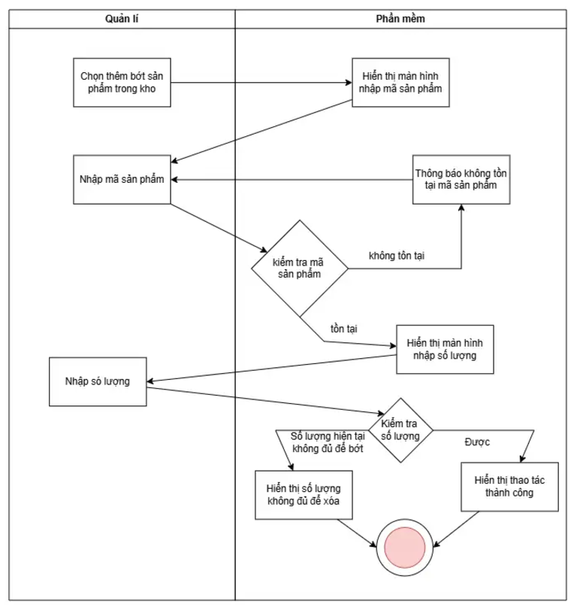

## 

## Use case 2

|  |  |  |  |  |  |  |  |  |  |  |  |  |  |  |  |  |  |  |  |  |  |  |  |  |  |  |  |  |  |  |  |  |  |  |  |  |  |  |
| --- | --- | --- | --- | --- | --- | --- | --- | --- | --- | --- | --- | --- | --- | --- | --- | --- | --- | --- | --- | --- | --- | --- | --- | --- | --- | --- | --- | --- | --- | --- | --- | --- | --- | --- | --- | --- | --- | --- |
| **Use Case “Tạo khuyến mãi”**  **1.Mã use case**  UC002  **2.Mô tả ngắn gọn**  Tạo mã khuyến mãi áp dụng cho một số sản phẩm  **3.Tác nhân**  **3.1 Tên của tác nhân 1: Quản lý**  **4.Tiền điều kiện: Quản lý đăng nhập vào hệ thống bằng tài khoản quản lý**  **5.Luồng sự kiện cơ sở**   1. Quản lý: chọn tạo khuyến mãi 2. Hệ thống: Hiển thị những sản phẩm gợi ý khuyến mãi 3. Quản lý: Chọn sản phẩm 4. Hệ thống: Hiển thị các mức khuyến mãi 5. Quản lý: Chọn mức khuyến mãi 6. Hệ thống: Hiển thị giá sản phẩm trước và sau khi áp dụng khuyến mãi 7. Hiển thị lựa chọn đồng ý hay không 8. Quản lý: Nhập lựa chọn đồng ý hay không 9. Hệ thống: Hiển thị màn hình nhập thời gian 10. Quản lý: Nhập thời gian cho ngày bắt đầu và ngày kết thúc 11. Hệ thống: Hiển thị thông báo tạo khuyến mãi thành công cùng thông tin khuyến mãi vừa tạo   **6.Luồng sự kiện thay thế**  **Bảng N-Các luồng sự kiện thay thế cho thứ tự UC Place**   |  |  |  |  |  | | --- | --- | --- | --- | --- | | **No** | **Vị trí** | **Điều kiện** | **Hành động** | **Vị trí quay lui** | | 1 | Ở bước 7 | Quản lý lựa chọn không đồng ý. |  | Quay trở lại bước 4 |   **7.Dữ liệu đầu vào**  **Bảng đặc tả dữ liệu của thời gian**   |  |  |  |  |  |  | | --- | --- | --- | --- | --- | --- | | **No** | **Data fields** | **Description** | **Mandatory** | **Valid condition** | **Example** | | 1 | TimeStart | Thời gian ngày bắt đầu | Yes | Đúng với định dạng dd/mm/yy | 29/12/2204 | | 2 | TimeEnd | Thời gian ngày kết thúc | Yes | Đúng với định dạng dd/mm/yy | 29/12/2024 |   **8.Dữ liệu đầu ra**  **Bảng đặc tả dữ liệu đầu ra**   |  |  |  |  |  | | --- | --- | --- | --- | --- | | **No** | **Data fields** | **Description** | **Display format** | **Example** | |  |  |  |  |  |   **9.Hậu điều kiện (nếu có)** |

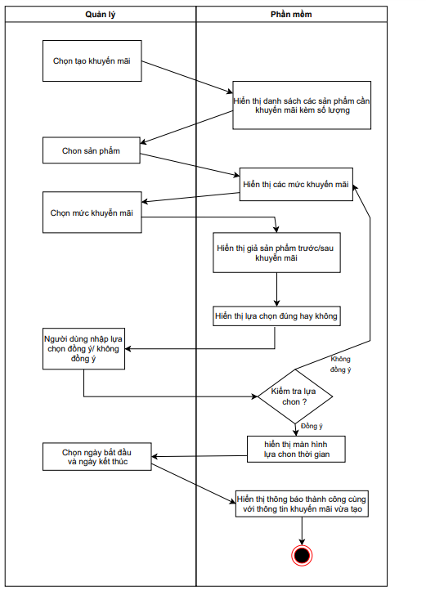

## Use case 3

|  |  |  |  |  |  |  |  |  |  |  |  |  |  |  |  |  |  |  |  |  |  |  |  |  |  |  |  |  |  |  |  |  |  |  |  |  |  |  |  |  |  |  |  |
| --- | --- | --- | --- | --- | --- | --- | --- | --- | --- | --- | --- | --- | --- | --- | --- | --- | --- | --- | --- | --- | --- | --- | --- | --- | --- | --- | --- | --- | --- | --- | --- | --- | --- | --- | --- | --- | --- | --- | --- | --- | --- | --- | --- |
| **Use Case “Tạo sản phẩm mới”**   1. **Mã use case**   UC003   1. **Mô tả ngắn gọn**   Thêm sản phẩm mới vào cửa hàng   1. **Tác nhân**   **3.1 Tên của tác nhân 1: Quản lý**   1. **Tiền điều kiện: Quản lý đăng nhập vào hệ thống bằng tài khoản quản lý** 2. **Luồng sự kiện cơ sở** 3. Quản lý: Chọn tạo sản phẩm mới 4. Hệ thống: Hiển thị giao diện tạo sản phẩm mới 5. Quản lý: Nhập thông tin sản phẩm 6. Hệ thống: Kiểm tra thông tin sản phẩm và hiển thị màn hình xác nhận thông tin sản phẩm 7. Hệ thống: Hiển thị lựa chọn Xác nhận/ Không 8. Quản lý: Nhập lựa chọn 9. Hệ thống: Kiểm tra lựa chọn 10. Hệ thống: Thêm thông tin sản phẩm vào cơ sở dữ liệu 11. Hệ thống: Thông báo đã tạo sản phẩm mới thành công 12. **Luồng sự kiện thay thế**   **Bảng N-Các luồng sự kiện thay thế cho thứ tự UC Place**   |  |  |  |  |  | | --- | --- | --- | --- | --- | | **No** | **Vị trí** | **Điều kiện** | **Hành động** | **Vị trí quay lui** | | 1 | 4 | Thông tin sản phẩm đã tồn tại trong cơ sở dữ liệu | Hiển thị thông báo sản phẩm đã tồn tại | Kết thúc | | 2 | 5 | Quản lý chọn Không |  | Quay lại bước 2 |  1. **Dữ liệu đầu vào**   **Bảng đặc tả dữ liệu của thông tin sản phẩm**   |  |  |  |  |  |  | | --- | --- | --- | --- | --- | --- | | **No** | **Data fields** | **Description** | **Mandatory** | **Valid condition** | **Example** | | 1 | TenSP | Tên sản phẩm | Yes | No | Mì tôm Hảo Hảo | | 2 | MaSP | Mã sản phẩm | Yes | No | MT1121 |  1. **Dữ liệu đầu ra**   **Bảng đặc tả dữ liệu đầu ra**   |  |  |  |  |  | | --- | --- | --- | --- | --- | | **No** | **Data fields** | **Description** | **Display format** | **Example** | |  |  |  |  |  |   **Hậu điều kiện (nếu có)** |

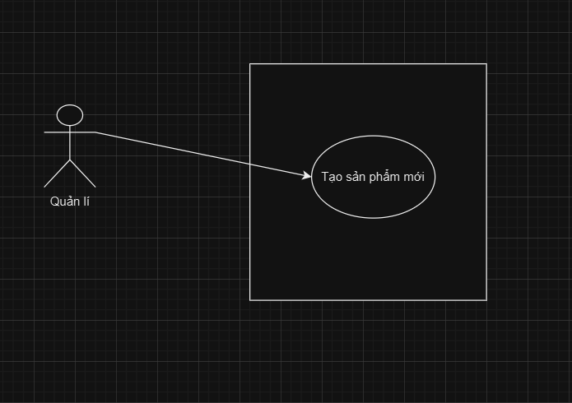

## Use case 4

|  |  |  |  |  |  |  |  |  |  |  |  |  |  |  |  |  |  |  |  |  |  |  |  |  |  |  |  |  |  |  |  |  |  |  |  |  |  |  |  |  |  |  |  |  |  |  |  |  |
| --- | --- | --- | --- | --- | --- | --- | --- | --- | --- | --- | --- | --- | --- | --- | --- | --- | --- | --- | --- | --- | --- | --- | --- | --- | --- | --- | --- | --- | --- | --- | --- | --- | --- | --- | --- | --- | --- | --- | --- | --- | --- | --- | --- | --- | --- | --- | --- | --- |
| **Use Case “Tạo hóa đơn”**   1. **Mã use case**   UC004   1. **Mô tả ngắn gọn**   Tạo hóa đơn thanh toán cho khách hàng   1. **Tác nhân**   **3.1 Tên của tác nhân 1: Nhân viên**   1. **Tiền điều kiện: Nhân viên đăng nhập vào hệ thống bằng tài khoản nhân viên** 2. **Luồng sự kiện cơ sở** 3. Nhân viên: Chọn tạo hóa đơn 4. Hệ thống: Hiển thị màn hình nhập mã sản phẩm 5. Nhân viên: Nhập mã sản phẩm 6. Hệ thống: Kiểm tra mã sản phẩm 7. Hệ thống: Hiển thị màn hình chọn số lượng 8. Nhân viên: Nhập số lượng 9. Hệ thống: Kiểm tra số lượng 10. Hệ thống: Trừ vào số lượng sản phẩm trong kho 11. Hệ thống: Hiển thị màn hình tiếp tục thanh toán 12. Nhân viên: Chọn hoàn tất thanh toán 13. Hệ thống: Tính tổng tiền 14. Hệ thống: Hiện hóa đơn 15. **Luồng sự kiện thay thế**   **Bảng N-Các luồng sự kiện thay thế cho thứ tự UC Place**   |  |  |  |  |  | | --- | --- | --- | --- | --- | | **No** | **Vị trí** | **Điều kiện** | **Hành động** | **Vị trí quay lui** | | 1 | 4 | Nhập sai mã sản phẩm | Hiển thị thông báo nhập sai mã sản phẩm | 2 | | 2 | 7 | Trong kho không còn đủ số lượng sản phẩm | Hiển thị thông báo không đủ số lượng | 5 | | 3 | 10 | Người dùng chọn tiếp tục thanh toán | Hiển thị màn hình nhập mã sản phẩm | 2 |  1. **Dữ liệu đầu vào**   **Bảng đặc tả dữ liệu của thông tin sản phẩm**   |  |  |  |  |  |  | | --- | --- | --- | --- | --- | --- | | **No** | **Data fields** | **Description** | **Mandatory** | **Valid condition** | **Example** | | 1 | MaSP | Mã sản phẩm | Yes | Đúng với định dạng mã sản phẩm | BN5122 | | 2 | Count | Số lượng sản phẩm | Yes | Số nguyên khác 0 | 3 |  1. **Dữ liệu đầu ra**   **Bảng đặc tả dữ liệu đầu ra**   |  |  |  |  |  | | --- | --- | --- | --- | --- | | **No** | **Data fields** | **Description** | **Display format** | **Example** | |  |  |  |  |  |   **Hậu điều kiện (nếu có)** |

## Use case 5

|  |  |  |  |  |  |  |  |  |  |  |  |  |  |  |  |  |  |  |  |  |  |  |  |  |  |  |  |  |  |  |  |  |
| --- | --- | --- | --- | --- | --- | --- | --- | --- | --- | --- | --- | --- | --- | --- | --- | --- | --- | --- | --- | --- | --- | --- | --- | --- | --- | --- | --- | --- | --- | --- | --- | --- |
| **Use Case “Thống kê doanh thu”**   1. **Mã use case**   UC005   1. **Mô tả ngắn gọn**   Xem chi tiết doanh thu theo tháng   1. **Tác nhân**    1. **Tên của tác nhân 1: Quản lý** 2. **Tiền điều kiện: Quản lý đăng nhập vào hệ thống bằng tài khoản quản lý** 3. **Luồng sự kiện cơ sở** 4. Quản lý: Chọn thống kê doanh thu 5. Hệ thống: Hiển thị sơ đồ doanh thu tổng quát và ô nhập thời gian 6. Quản lý: Nhập tháng, năm 7. Hệ thống: Kiểm tra số liệu của tháng 8. Hệ thống: Hiển thị số liệu doanh thu của tháng 9. **Luồng sự kiện thay thế**   **Bảng N-Các luồng sự kiện thay thế cho thứ tự UC Place**   |  |  |  |  |  | | --- | --- | --- | --- | --- | | **No** | **Vị trí** | **Điều kiện** | **Hành động** | **Vị trí quay lui** | | 1 | 3 | Tháng đó không có số liệu doanh thu | Hiển thị thông báo tháng này không có số liệu | Kết thúc |  1. **Dữ liệu đầu vào**   **Bảng đặc tả dữ liệu của thời gian**   |  |  |  |  |  |  | | --- | --- | --- | --- | --- | --- | | **No** | **Data fields** | **Description** | **Mandatory** | **Valid condition** | **Example** | | 1 | Time | Thời điểm muốn thống kê doanh thu | Yes | MM/YYYY | 12/2023 |  1. **Dữ liệu đầu ra**   **Bảng đặc tả dữ liệu đầu ra**   |  |  |  |  |  | | --- | --- | --- | --- | --- | | **No** | **Data fields** | **Description** | **Display format** | **Example** | |  |  |  |  |  |   **Hậu điều kiện (nếu có)** |

# Thông số kĩ thuật bổ sung

## Chức năng (Functionality)

* Trong các chuỗi sự kiện của các use case, tất cả các bước có thao tác với CSDL, nếu có lỗi trong quá trình kết nối hoặc thao tác, cần có thông báo lỗi tương ứng để tác nhân biết là lỗi liên quan đến CSDL chứ không liên quan tới lỗi của người dùng
* Các use case do Quản trị viên và Người dùng sử dụng thì Khách cần đăng nhập với vai trò tương ứng
* Định dạng hiển thị chung như sau:
  + Số căn phải
  + Chữ căn trái
  + Font: Arial 14, màu đen
  + Nền trắng

## Tính dễ dùng (Usability)

Các chức năng cần được thiết kế sao cho dễ thao tác. Cần có hướng dẫn cụ thể lỗi sai của người dùng để người dùng biết định vị lỗi, biết lỗi gì và biết cách sửa lỗi.

## Các yêu cầu khác